الاكتشافات الجغرافية الأوروبية الكبرى
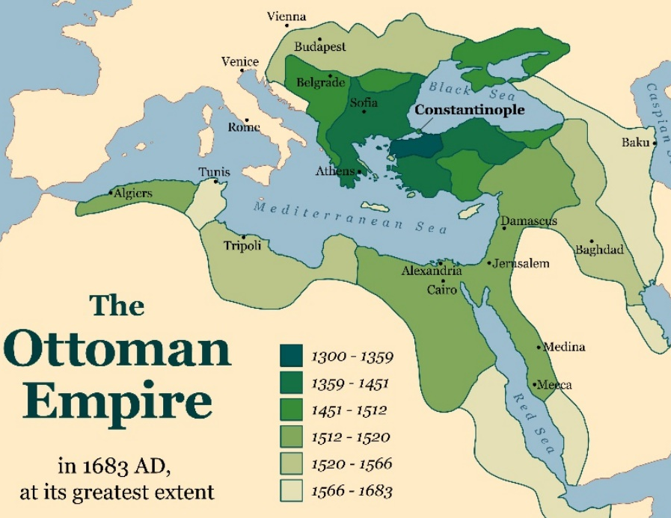
تعد الاكتشافات التي حدثت في القرن الخامس عشر الميلادي من أهم النتائج العلمية للنهضة الأوربية وأعظم مظاهرها، وأهم هذه الاكتشافات اكتشاف العالم الجديد سنة 1453م واكتشاف الطريق من أوروبا إلى الهند بحر ا حول أفريقيا بعد أن تعذر عليها إستعمال طريق الحرير بسبب سيطرة العثمانيين على القسطنطنية وهناك عوامل أدت إلى قيام حركة الاكتشافات الجغرافية منها الرغبة في الحصول على الذهب ومصادر الغنى في دول أخرى.

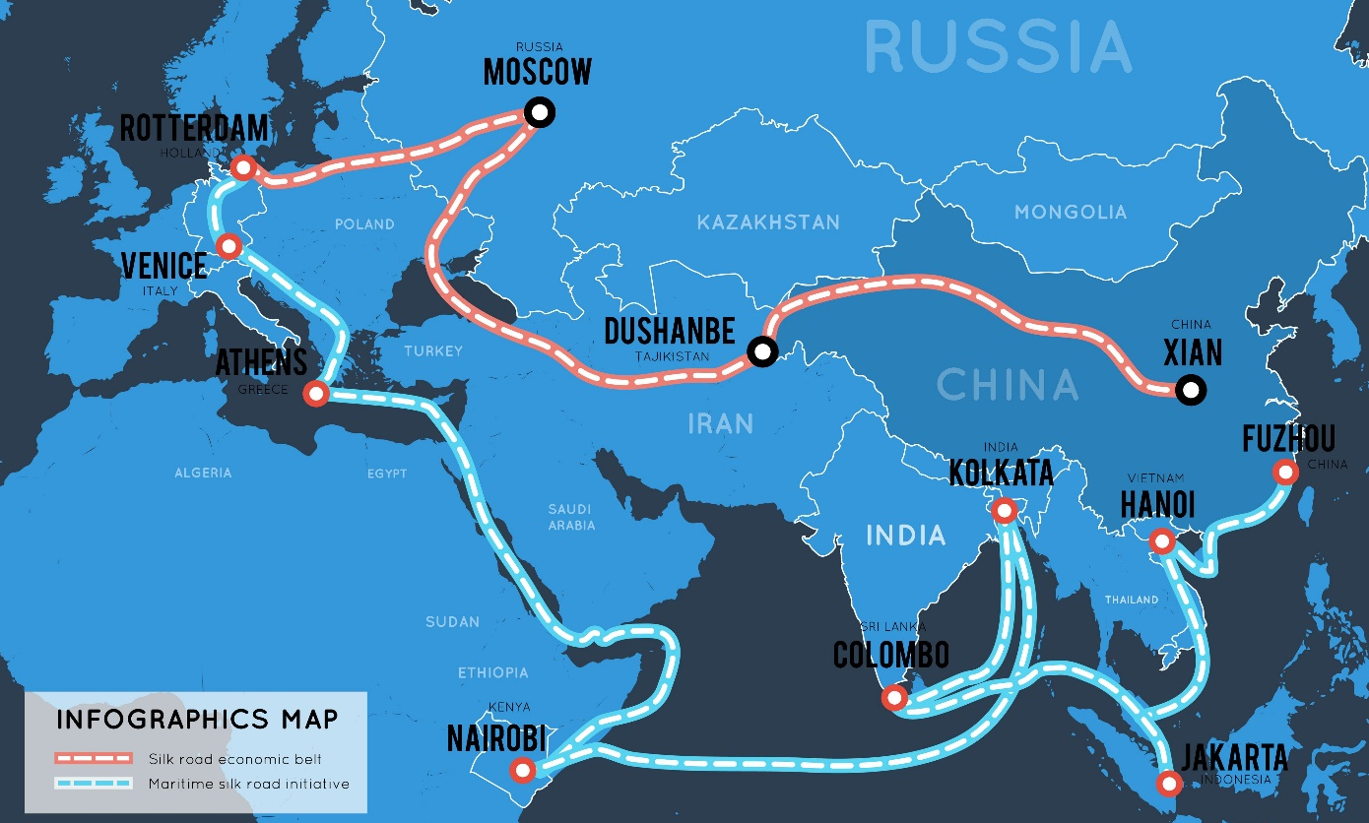
Kart over det ottomanske riket: Peter Hermes Furian, Adobe Stock.
Kart over silkeveiene: Maxin P, Adobe Stock.

فاسكو دا غاما يكتشف طريق الهند
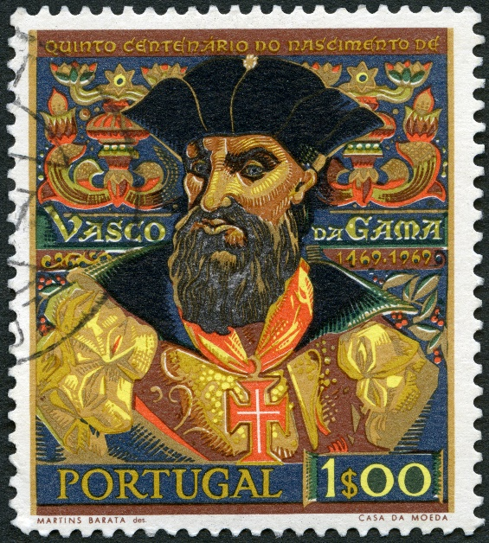
سنة 1497 م سافر فاسكو دا غاما مع أربع سفن من البرتغال ومع بحار متمييزين ، في رحلة حول إفرقيا إلى الهند، حيث أستقبل إستقبالا مهما من قبل الأميرة الهندية. عاد فاسكو دا غاما إلى البرتغال في عام 1499. كان لديه ما يكفي من الفلفل الأسود لدفع مصاريف الرحلة بأكملها، كما أعطيت له مرتبة الشرف بعد عودته.
يمكن الآن للأوروبيين تصدير وكسب الكثير من المال بواسطة جلب الحرير والتوابل وغيرها من السلع من آسيا.
وكانت هذه السلع مكلفة جدا في أوروبا في هذا الوقت.
وعلى الرغم من أنها لم تسيطر على البحر المتوسط بأكمله، ومع ذلك يمكن أن تكسب الكثير من المال عن طريق التجارة.
Bilde av Vasco da Gama: Popova Olga, Adobe Stock.

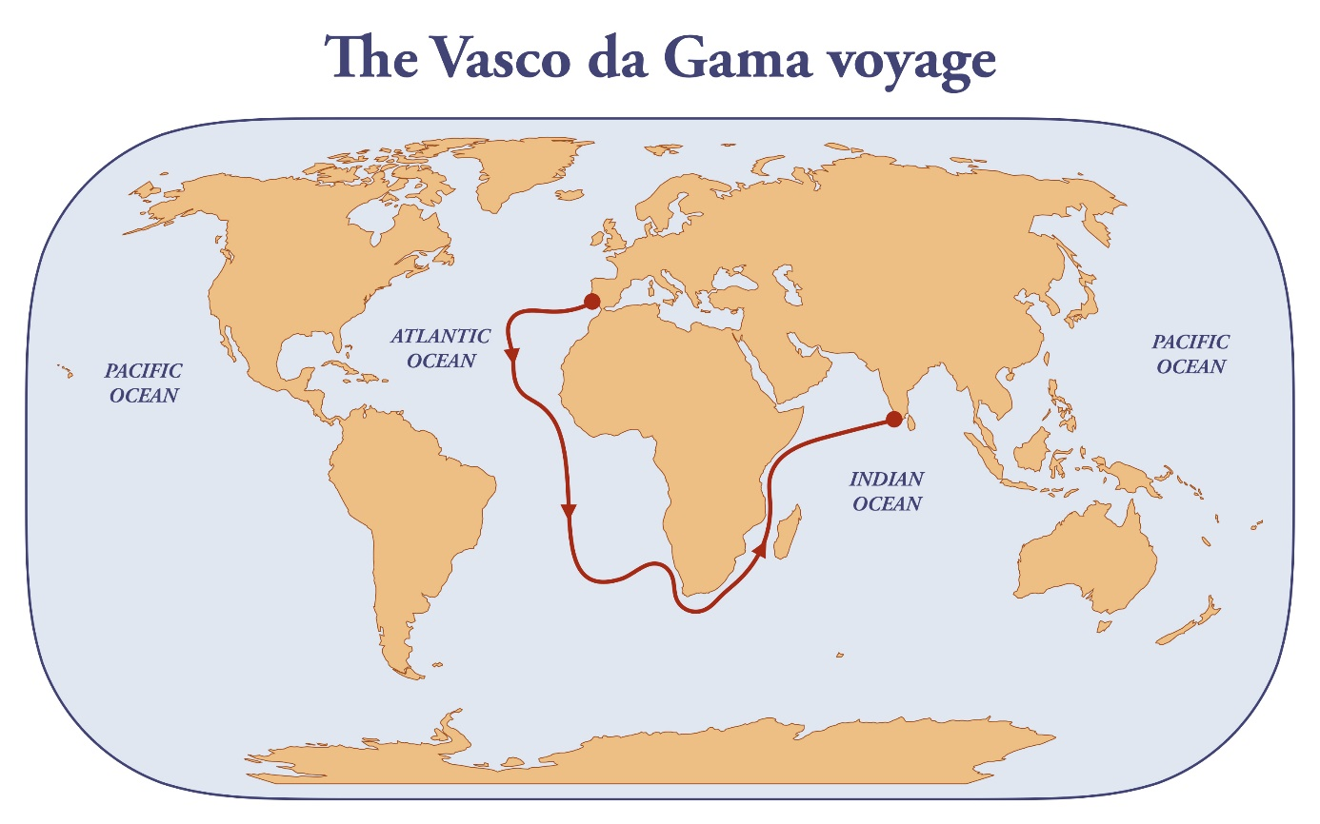
Kart over Vasco da Gamas reise fra Portugal til India: Dimitrios, Adobe Stock.

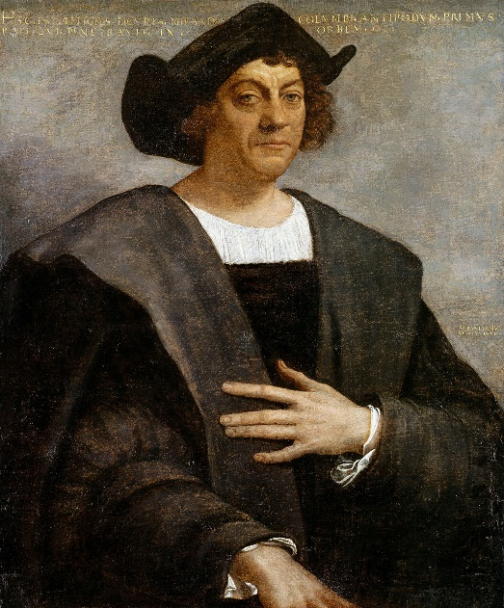
كريستوفر كولومبوس يكتشف أمريكا
وخلال فترة عمله كمستكشف وتاجر، قام كريستوفر كولومبوس بأربع رحلات كبيرة.
في عام 1492، أبحر التاجر الإيطالي كريستوفر كولومبوس مع ثلاث سفن من إسبانيا
الغربية لتجد طريقه إلى آسيا دون السفر حول أفريقيا. كانت رحلة خطيرة لأنها لم تكن تعرف كم من الوقت سوف تستمر الرحلة ولم يكن لديهم ما يكفي من الطعام والشراب. بعد شهرين وصل كولومبوس
إلى اليابسة. كانت أمريكا، لكنه كان يعتقد أنه وصل إلى الهند، لم يكن الأوروبيون حينها يعرفون أن أمريكا موجودة.
Foto av maleri: caifas, Adobe Stock.
وهذا هو السبب الذي جعلهم يطلقون على السكان المحليين إسم الهنود وعلى البلد إسم الهند الغربية.
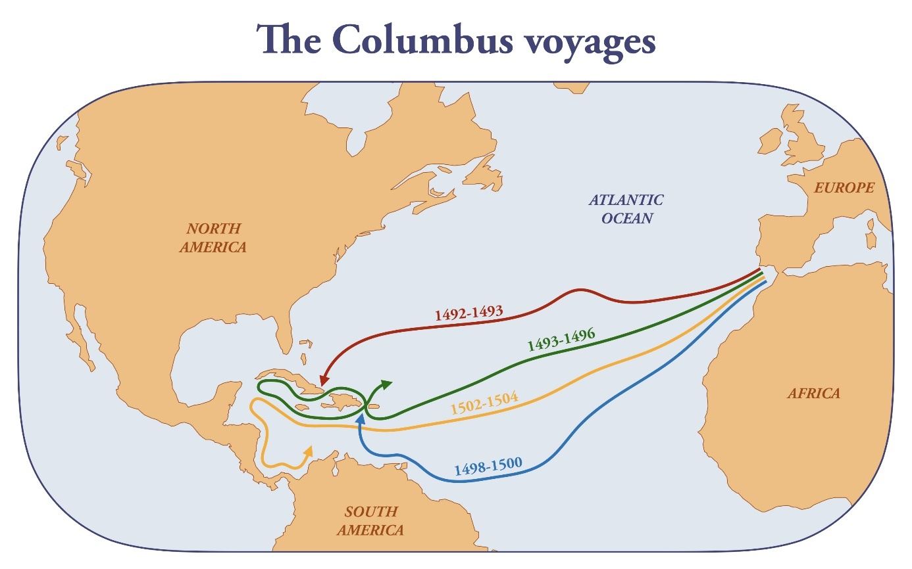
جلب كولومبوس منتجات التبغ والأناناس والأراجيح من جزر هايتي وكوبا. كان هذا شيئا جديدا بالنسبة للأوروبيين.
Kart over Kristoffer Columbus’ reise fra Spania til Det karibiske hav: Dimitrios, Adobe Stock.

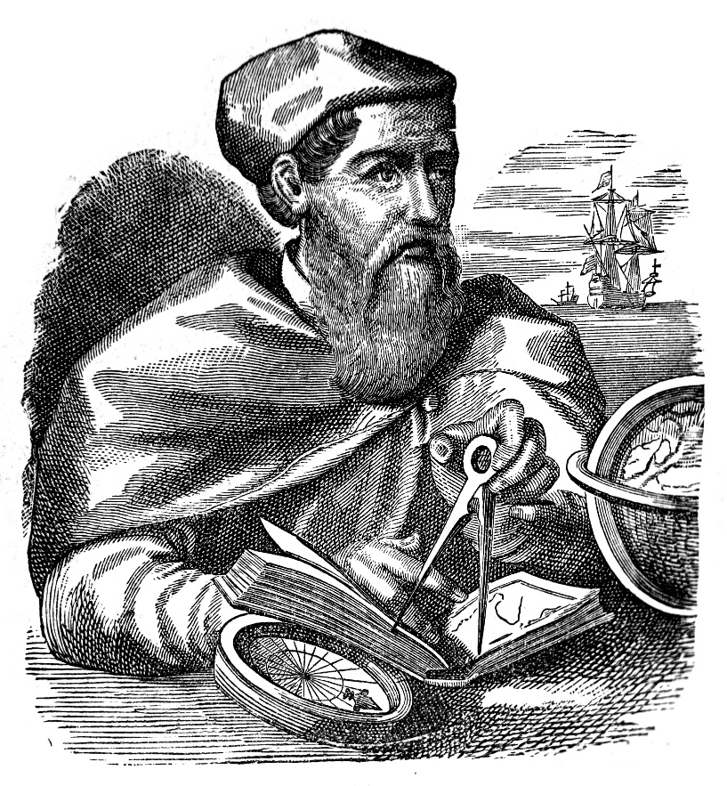
يمكن القول بأن أن كولومبوس كان أول أوروبي يكتشف أمريكا ،ولكن هناك أدلة على أن فايكنغي ليف اريكسون قام بذلك في عام 900، أي 500 سنة قبل كولومبوس. حصلت قارة أمريكا على اسمها بعد اكتشاف إيطالي يدعى أميرغو فيسبوتشي.، فقد إستطاع أميرغو فيسبوتشي في الفترة 1500-1501 بعد استكشاف الساحل، مدعيا أن أمريكا كانت قارة منفصلة وليس شرق آسيا كما كان يعتقد كولومبوس
Illustrasjon av Amergo Vespucci, wowinside, Adobe Stock.
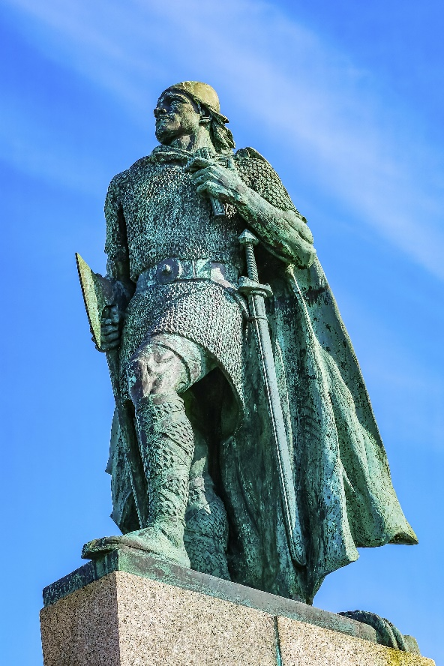
Foto av Leiv Eriksson-statue: Bill Perry, Adobe Stock.

فرديناند ماجلان - الطريق إلى المحيط الهادئ حول أمريكا
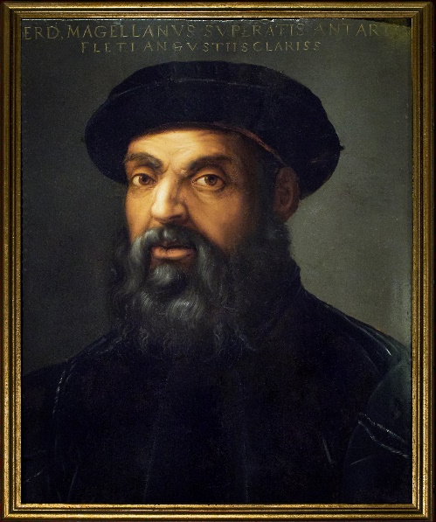
في عام 1519، أبحر البرتغالي فيرناندو ماجيلان للعثور على الطريق البحري للوصول إلى جنوب آسيا. وحصل على دعم من الملك الاسباني لأن الملك البرتغالي لم يرغب في دعم مشروع ماجيلان المجنون. في ذلك الوقت، كان البرتغاليون يسيطرون على الطريق البحري في جميع أنحاء أفريقيا، لذلك تم إغراء الملك الإسباني من قبل ماجلان حيث قدم له عرضا بالعثور على طريق بديل عبر جنوب أمريكا.
الأمر يتعلق بكسب المال بواسطة التوابل وغيرها من السلع الأسيوية: القرفة والفلفل والثوم وهلم جرا.
أبحر ماجلان مع خمس سفن قديمة وبالية. وصل إلى غوام وكان أول أوروبي يصل إلى الفلبين، حيث لقي حتفه هناك. في تلك الفترة إنتشرت أمراض فتاكة أودت بحياة الكثير من الطاقم الأصلي مما اضطر البقية إلى مغادرة السفينة.
Foto av maleri av Ferdinand Vespucci:
Álvaro Germán Vilela, Adobe Stock.
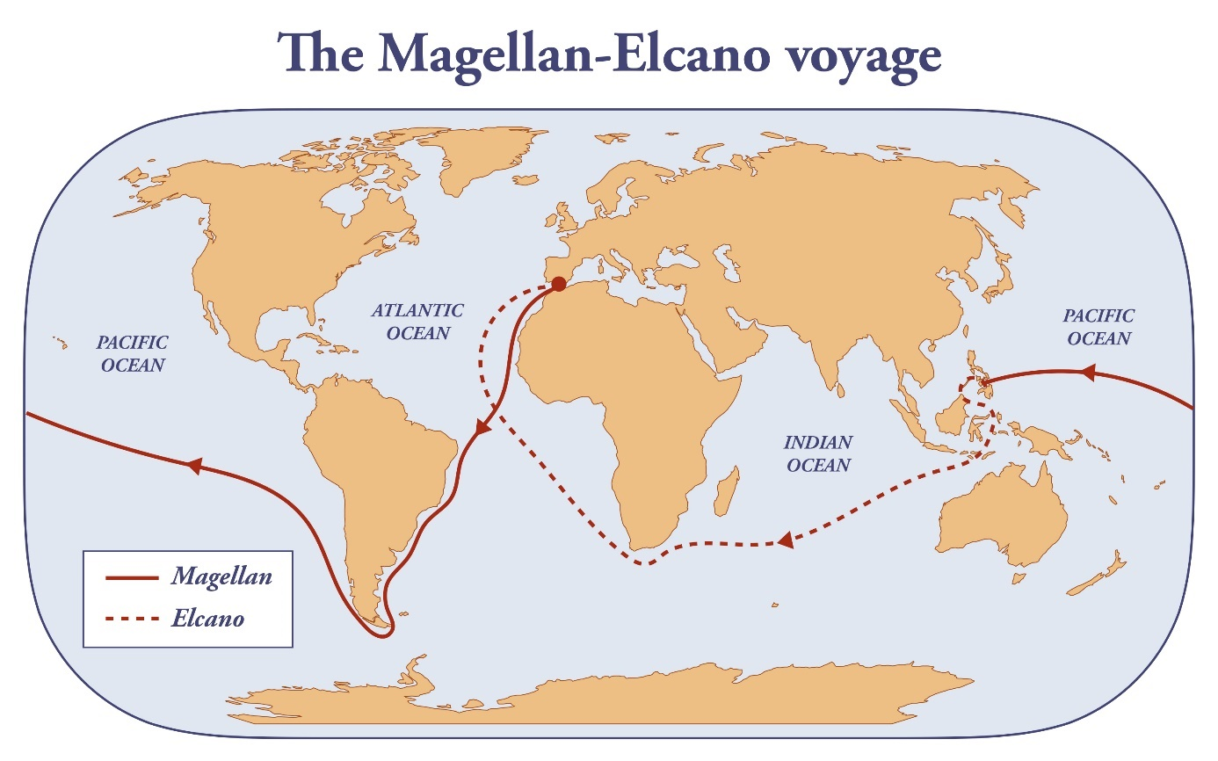
وعلى طول الطريق إلى المحيط الهندي ،وفي نهاية المطاف فقدت أربع سفن.بينما نجت سفينة واحدة فقط في الحملة وهي فيكتوريا التي عادت إلى إسبانيا. كان ذلك في عام 1522. من أصل 235 رجلا نجا فقط 18 شخصا. لكن عادوا ومعهم 25 طنا من التوابل.
Kart over Ferdinand Magellans reise fra Spania til Filippinene. Da Magellan døde, ble Juan Sebastián Elcano sjef om bord
på det siste av fem skip; Victoria. Elcano seilte skipet hjem til Spania og ble det første som gjennomførte en jordomseiling: Dimitrios, Adobe Stock.
.

إكتشاف أمريكا
كان اكتشاف أمريكا مهما بالنسبة للأوروبيين. في القرن السادس عشر، سافر العديد من الأوروبيين إلى أمريكا.
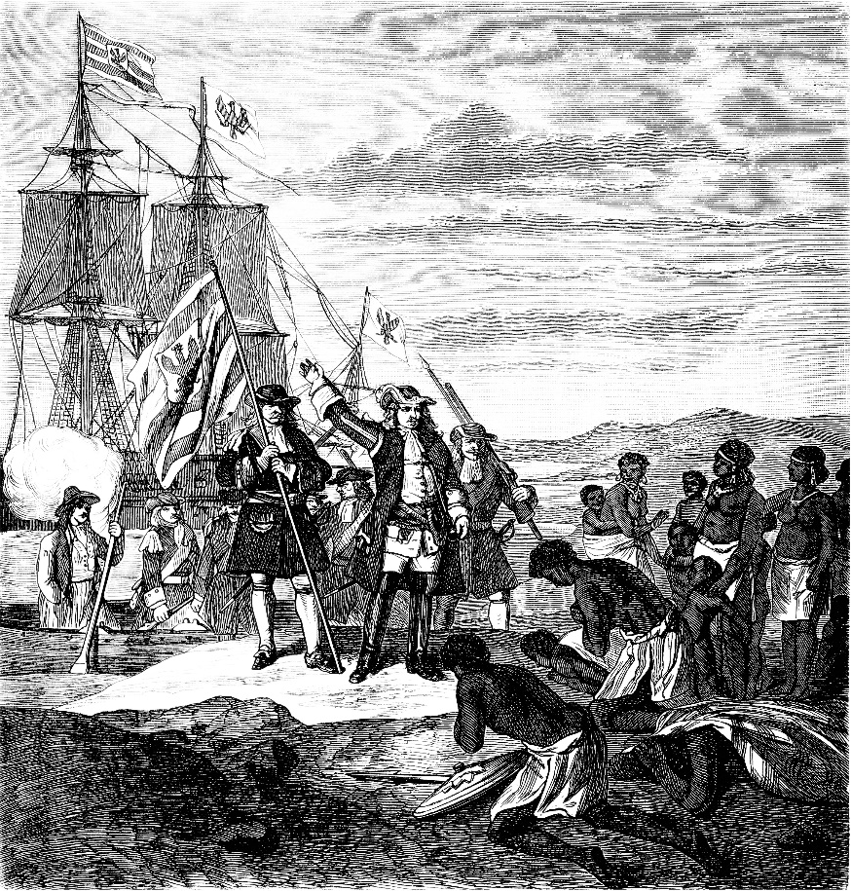
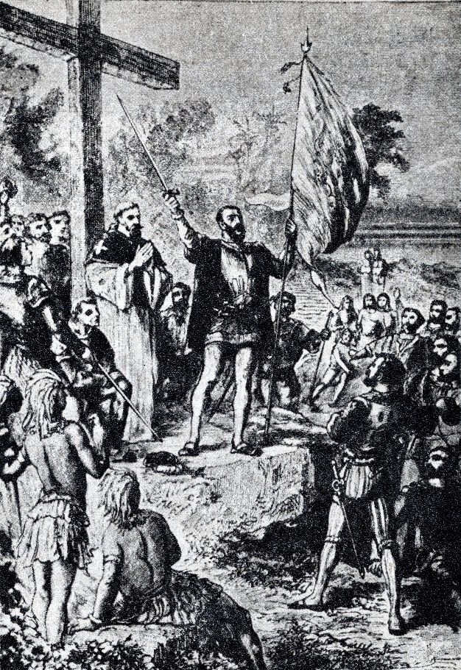
وكانت هذه بداية الحقبة الاستعمارية. احتل الأوروبيون المستعمرات في أمريكا وأفريقيا وآسيا. وأصبحت أوروبا أكثر ثراء وأقوى بسبب هذا.
Illustrasjon av kolonisering i Sør-Amerika: Juulijs, Adobe Stock.
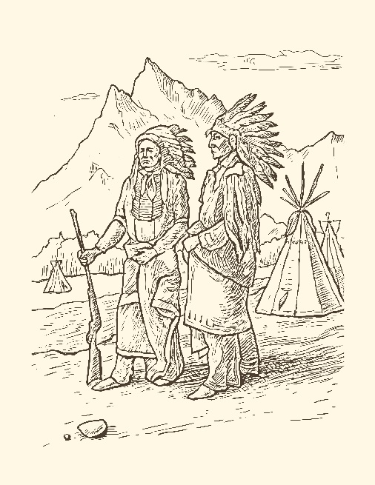
بالنسبة للسكان المحليين، بما في ذلك الهنود في أمريكا والسكان الأفريقيين، أصبح هذا كارثة. قتل الهنود أو ماتوا بسبب الأمراض المعدية التي جلبها الأوروبيون. ويعتقد أنه في عام 1492 كان يعيش حوالي 50 مليون من الهنود في أمريكا. وبحلول عام 1650 كان عدد السكان 8 ملايين فقط.
Illustrasjon av kolonisering i Afrika: Erica Guilane Bachez, Adobe Stock.

Illustrasjon av indianere:
анатолий шаповал, Adobe Stock.

األسئلة الرئيسية:
- ما إسم الطريق التجاري من أوروبا إلى آسيا؟
- لماذا أبحر الأوروبيون لإيجاد طرق جديدة لآسيا؟
- من وجد الطريق البحري من أوروبا إلى الهند؟ متى حدث ذلك؟
- صف الطريق من البرتغال إلى الهند.
- بماذا إشتهرفرديناند ماجلان ؟
- من اكتشف أمريكا؟ متى كان؟
- هل تعتقد أن فاسكو دا غاما، كولومبوس ،ماجلان والمستكشفين الآخرين كانوا مؤهلين؟
- ما أهمية اكتشاف أمريكا لأوروبا؟
- ما أهمية اكتشاف أمريكا للهنود؟
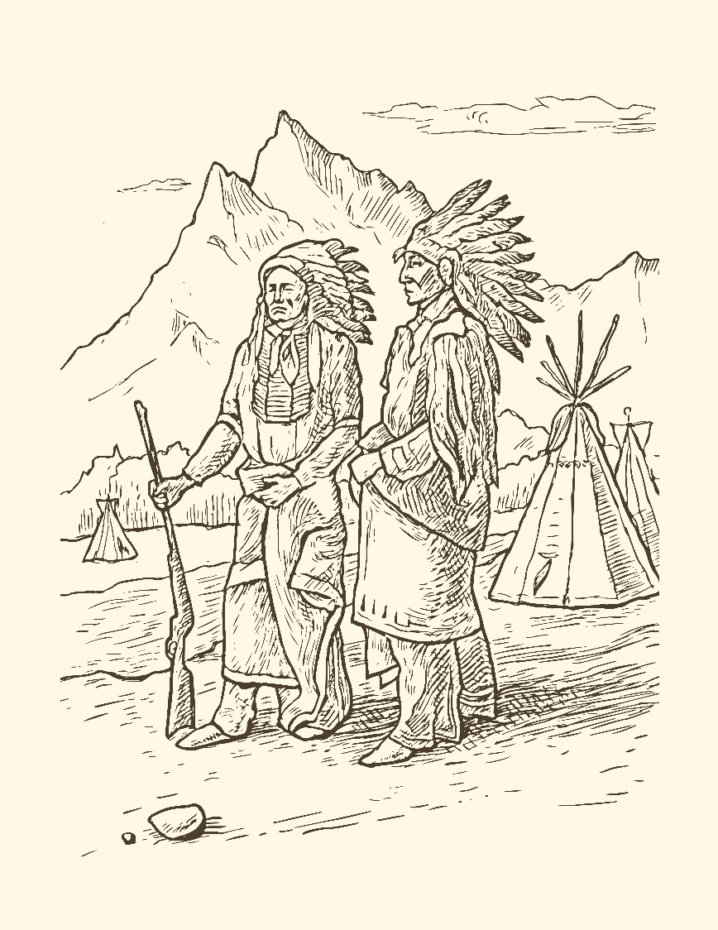
Illustrasjon av indianere: анатолий шаповал, Adobe Stock.

الاكتشافات الأوروبية الكبرى ـ الاسئلة
التمرين األول: إختر الجواب الصحيح

- لماذا بدأ األوروبيون رحلة االستكشافات الكبرى في فترة 1400؟
- لمحاربة اإلمبراطورية العثمانية
- استخدام الطريق الحرير
- العثور على طرق تجارية جديدة إلى آسيا

- من كان أول أوروبي وجد الطريق البحري حول أفريقيا إلى الهند؟
- كريستوفر كولومبوس
- فاسكو دا جاما
- أميرغو

- من كان أول أوروبي يصل إلى الفلبين؟
- كريستوفر كولومبوس
- فرديناند ماجيالن
- فاسكو دا جاما

- من الذي اكتشف أمريكا في أواخر سنة 1400؟
- فرديناند ماجيالن
- كريستوفر كولومبوس
- أميرغو فيسبوتشي

- ماإسم الفايكنج الذين سافروا إلى أمريكا في فترة 900؟
- ليف إريكسون
- ليف أولمان
- أميرغو فيسبوتشي

